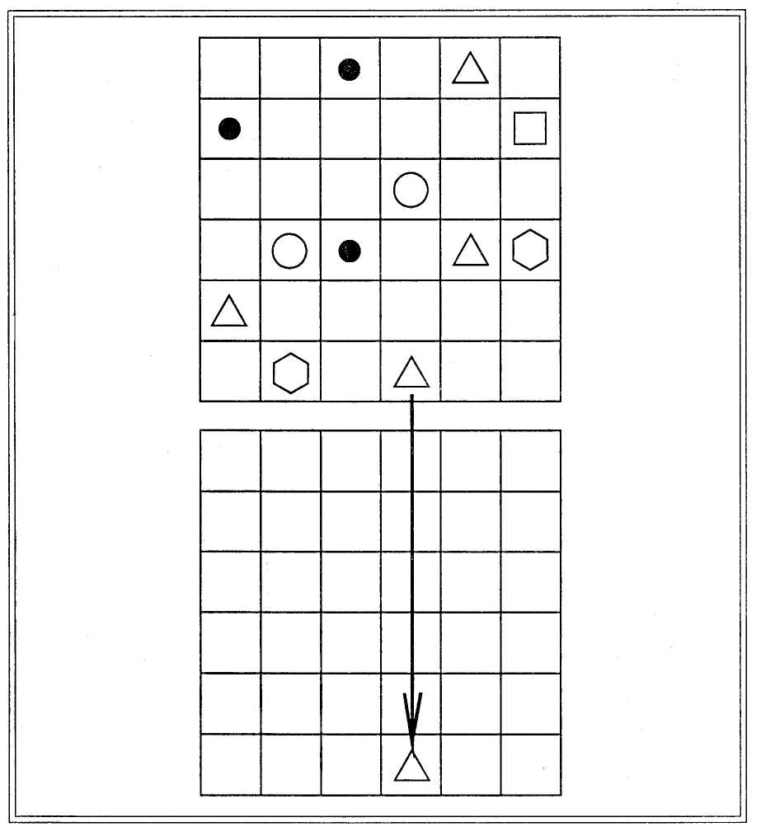
Заполни нижнюю таблицу так, чтобы она стала похожей на верхнюю. Если сразу сделать это будет трудно, сначала покажи стрелкой место каждой фигуры в нижней таблице. Сколько пустых кружков, треугольников, квадратов в таблице?
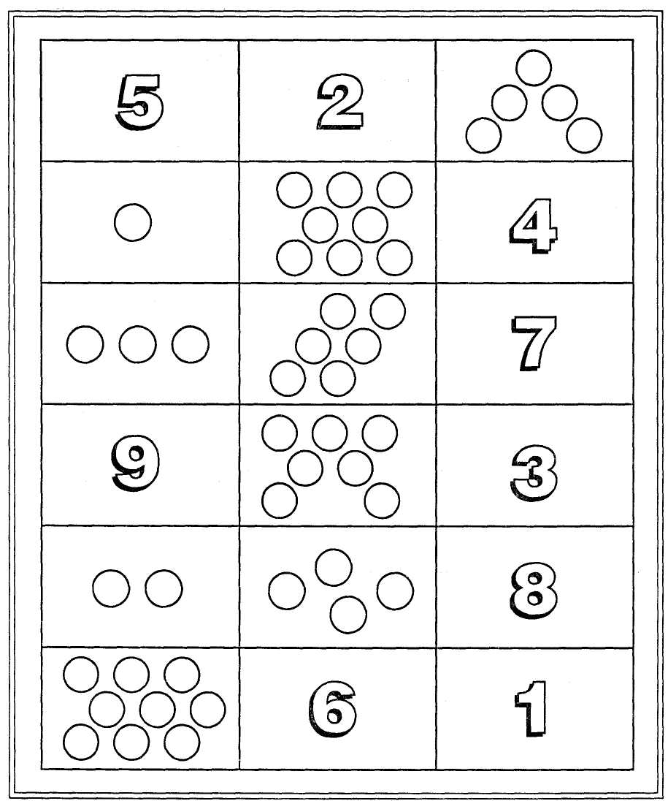
Соедини линией каждую цифру с соответствующим количеством кружков.
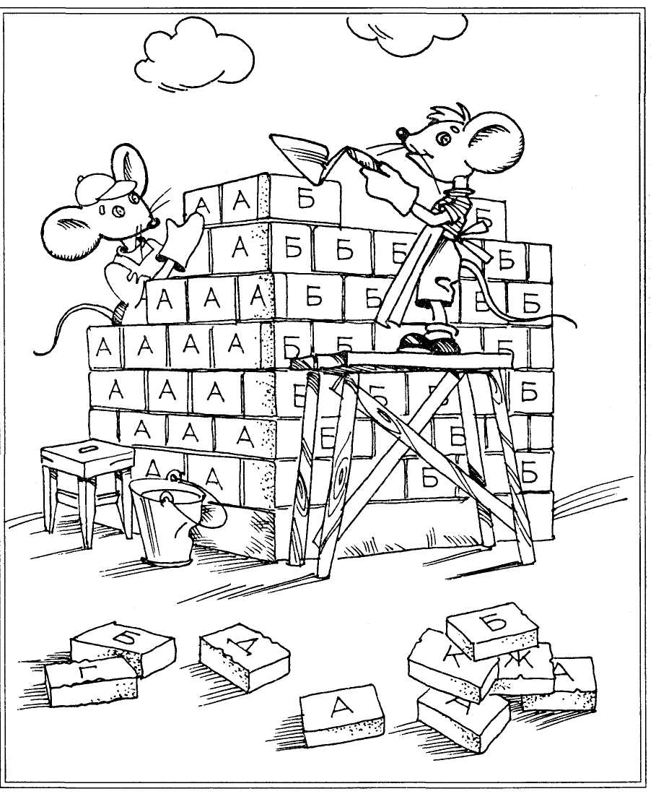
Мышки складывают стены домика из кирпичиков, на которых нарисованы буквы. Помоги им достроить две стены. Покажи цветными линиями, каких кирпичиков и где не хватает.
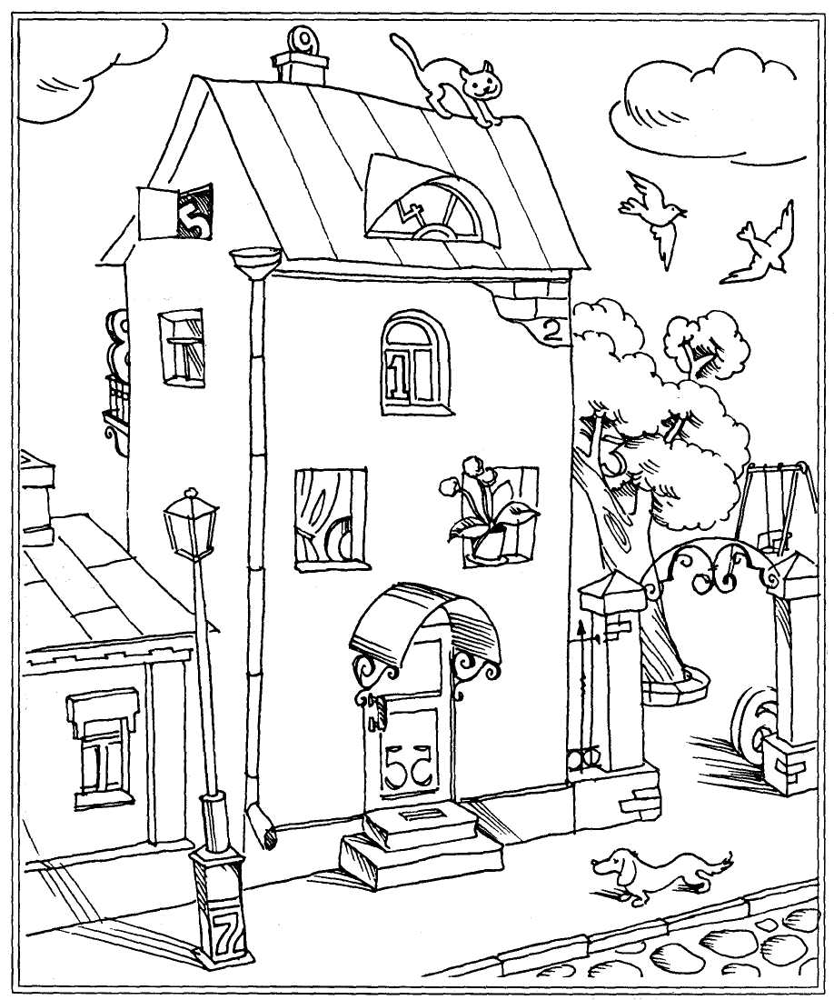
Цифры, играя в прятки, спрятались друг от друга. Попробуй найти их.
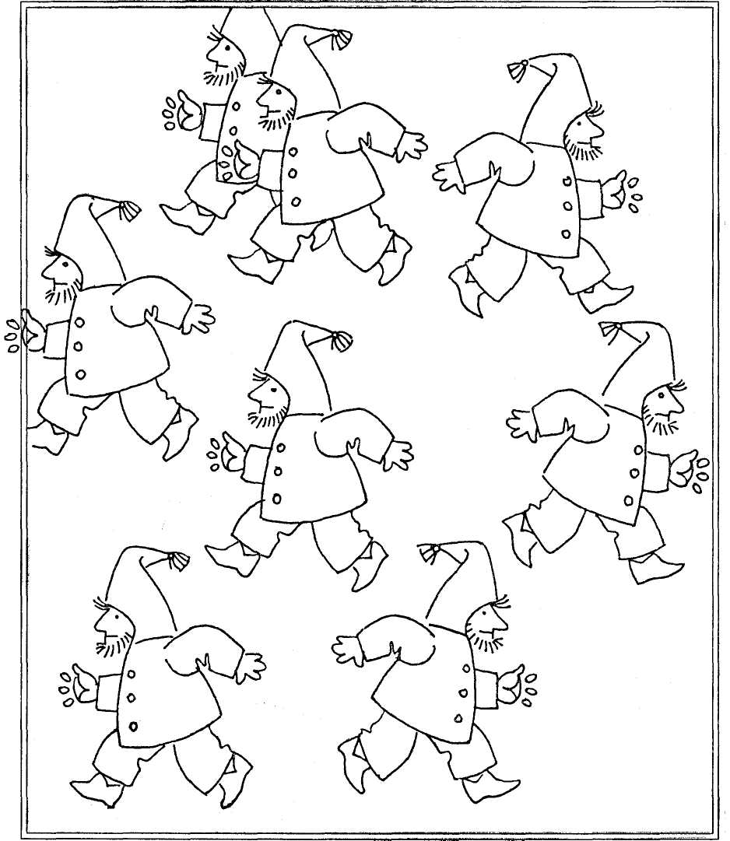
Эти человечки бегут в разные стороны. Покажи стрелкой, в какую сторону бежит каждый человечек. Подсчитай, куда бежит больше людей.
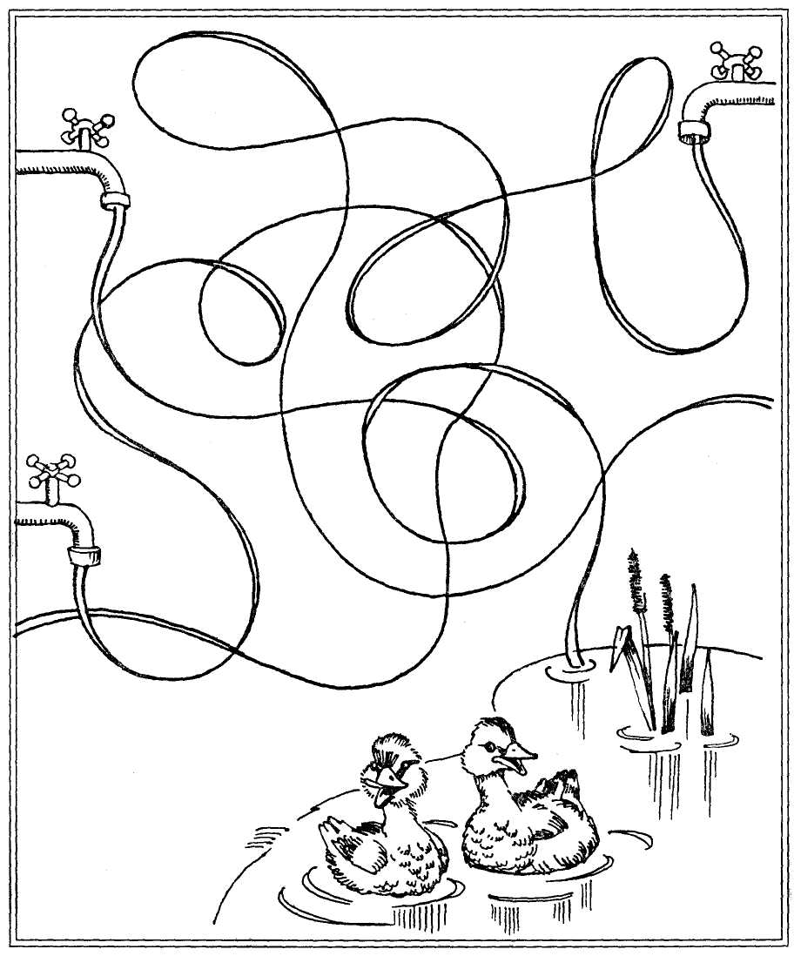
Уточки захотели поплавать в пруду, нотам оказалось мало воды. Какой кран им нужно открыть, чтобы наполнить пруд водой? Раскрась синим карандашом шланг, по которому вода потечёт в пруд.
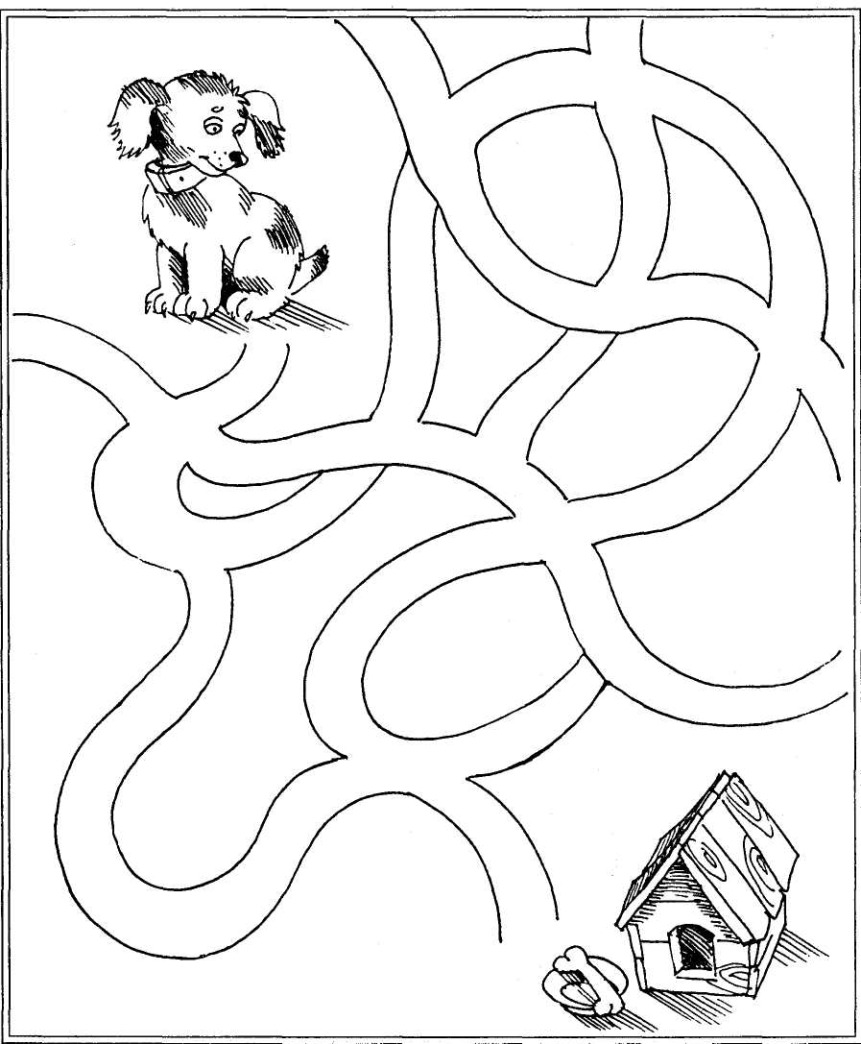
Помоги собачке! Покажи ей, какая дорожка ведёт к конуре. Раскрась эту дорожку
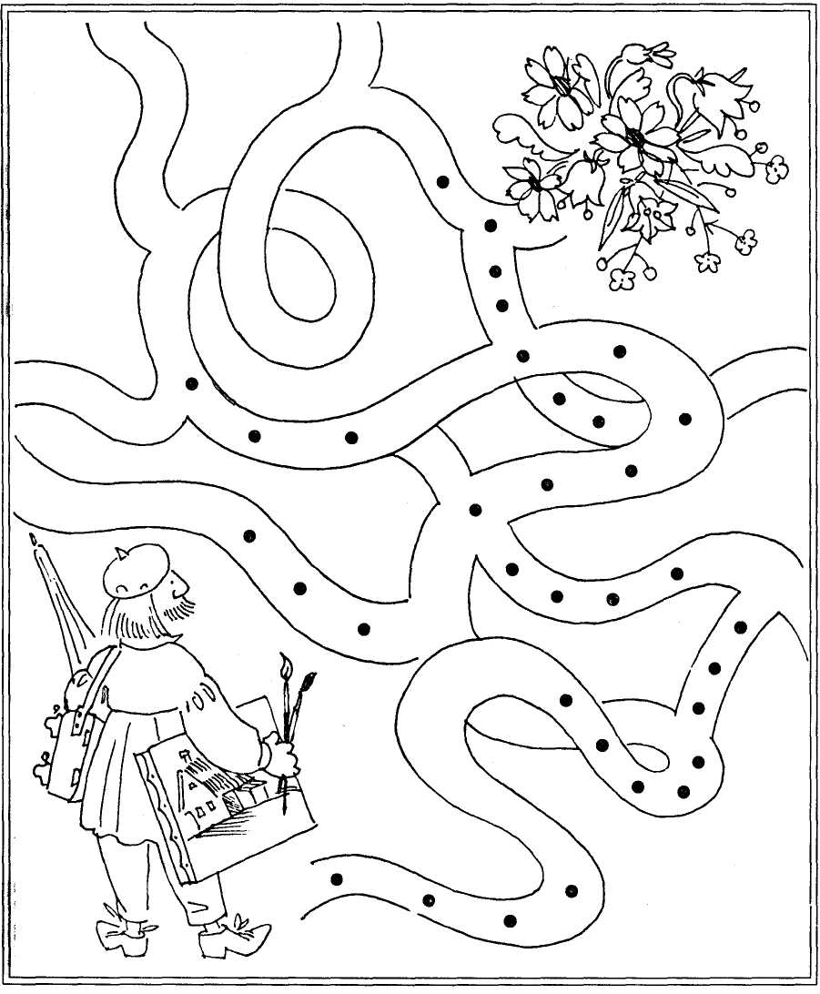
Художник нарисовал домик, осталось дорисовать цветы. Покажи ему дорожку к цветам красным карандашом.
(Усложнённое задание: дорожка должна пройти через точки.)
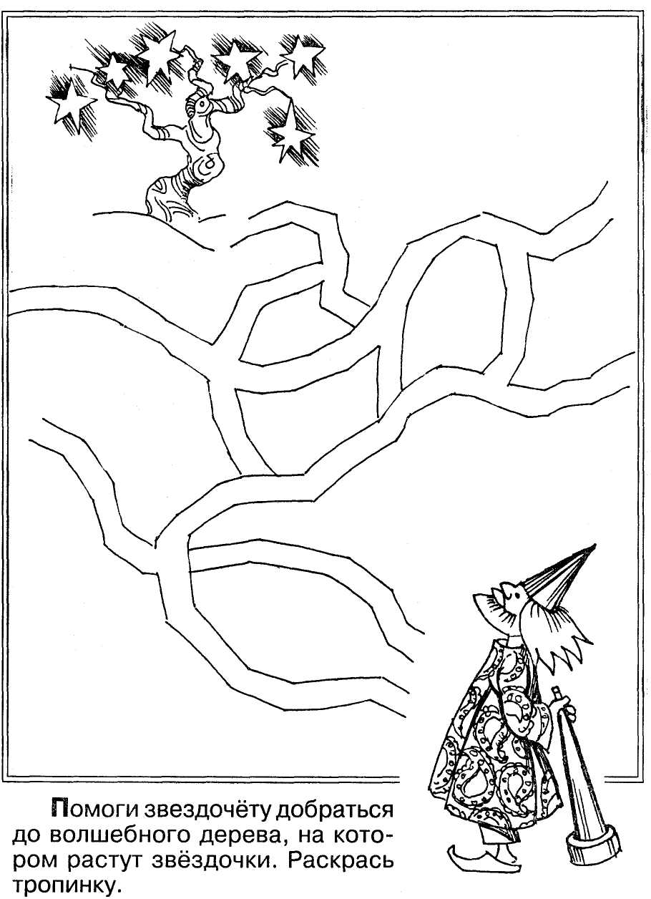
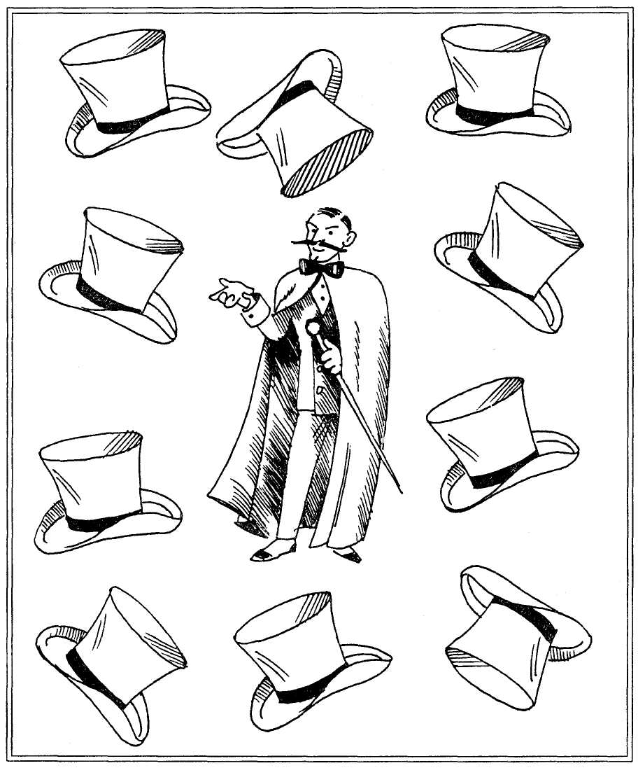

Найди шляпу, которая отличается от других. Именно эту шляпу хочет надеть фокусник. Сколько всего шляп?

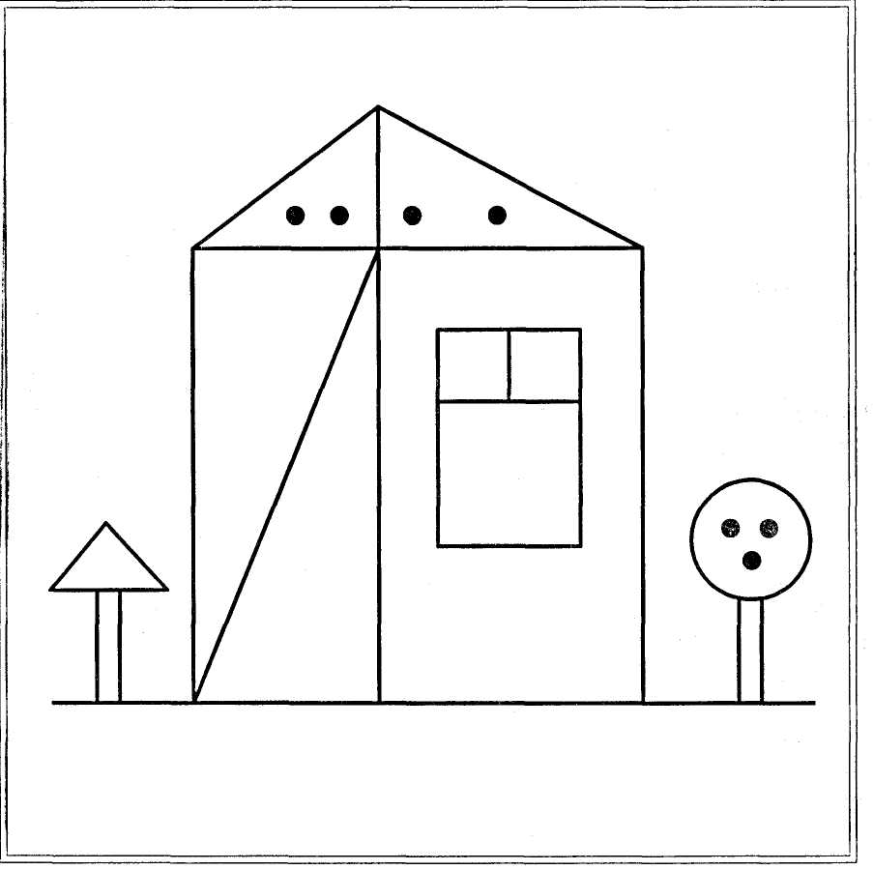

Карлсон принёс книгу, в которой есть такая задачка:
Сколько на этом рисунке:
- точек,
- квадратов,
- кругов,
- треугольников?
Найди их и раскрась. А теперь посчитай: каких фигур больше?

